

**Hengyi Industries Sdn Bhd**

**恒逸实业（文莱）有限公司**

HYBN-T4-11-0005-2020-1

**Production Technology Monthly Report**

**of Flexi-coking**

**灵活焦化生产技术月报**

Issued Date：Feb. 2021 发布日期：2021年2月

Prepared by: Wang Guoxin

**编 写：王国新**

Checked by: Hu Zhilin

**审 核：胡志林**

Approved by: Zhao Shuyong

**审 定：赵树勇**

**目 录**

**1 生产概况 1**

**2 生产大事记 2**

**3 装置能耗 4**

3.1 综合能耗及对比 4

3.2 装置单耗对比分析 4

3.3装置节能情况 5

**4 装置原料 6**

4.1 原料性质 6

**5 产品质量 6**

5.1装置主要产品分析数据 7

5.2馏出口合格率统计 7

**6 工艺过程管理 7**

6.1 工艺控制指标 7

6.2 装置平稳率 8

6.3 盲板管理 9

**7 工艺联锁及报警 9**

7.1 装置联锁投用情况 9

7.2 装置联锁启动情况说明 10

7.3 生产过程参数报警 10

**8 化工辅料、催化剂管理 10**

8.1辅助材料消耗情况 10

8.2辅助材料消耗分析 11

**9 工艺技术分析 12**

9.1 灵活气帯液工艺技术分析 12

**10 技术改造 14**

10.1 技改项目实施进度 14

10.2 技术改造项目效果评价 14

**11 生产波动分析 14**

**12. 工艺防腐 15**

12.1原料说明 15

12.2相关设施运行情况 15

12.3防腐化工辅助材料应用情况 15

12.4 腐蚀监测点分析结果 15

**13 环保管理 16**

13.1 环保监控点分析数据 16

|  |  |  |  |  |  |
| --- | --- | --- | --- | --- | --- |
|  | **Hengyi Industries Sdn Bhd 恒逸实业（文莱）有限公司** | | | | |
| **Production Technology Monthly Report of FXK**  **灵活焦化装置生产技术月报** | | | | |
| Doc. No. | HYBN-T4-11-0005-033-2020 | Ver. No. | 1 | Page 1 of 21 |

# 1 生产概况

本月装置维持低负荷工况，总加工量为73016t，新鲜渣油进料量为98.14t/h，加工负荷为82.43%。本月初渣油残碳大幅升高，均值为23.84%。C5+收率为47.95%（设计收率55.40%），装置平稳率97.85%，联锁投用率100%。

表1-1 加工任务完成情况

|  |  |  |  |  |  |  |  |  |
| --- | --- | --- | --- | --- | --- | --- | --- | --- |
| 指标名称 | 设计 | | 12月 | | 1月 | | 2021年累计 | |
| 数量,t/h | 收率,% | 数量,t/h | 收率,% | 数量,t/h | 收率,% | 数量,t | 收率,% |
| **原料：** |  |  |  |  |  |  |  |  |
| 减压渣油 | 119.05 |  | 108.15 |  | 98.14 |  | 73016 |  |
| 轻污油回炼 | 0.00 |  | 0.00 |  | 0.00 |  | 0.00 |  |
| 重污油回炼 | 0.00 |  | 0.00 |  | 0.00 |  | 0.00 |  |
| 回炼重芳烃 | 0.00 |  | 0.00 |  | 0.00 |  | 0.00 |  |
| 合计 | 119.05 |  | 108.15 |  | 98.14 |  | 73016 |  |
| **产品：** |  |  |  |  |  |  |  |  |
| 干气 | 10.47 | 8.80 | 11.15 | 10.31 | 10.69 | 10.89 | 7955 | 10.89 |
| 液化气 | 7.14 | 6.00 | 6.89 | 6.37 | 6.39 | 6.51 | 4753 | 6.51 |
| 石脑油 | 18.93 | 15.90 | 21.09 | 19.50 | 17.70 | 18.03 | 13166 | 18.03 |
| 柴油 | 24.06 | 20.20 | 17.25 | 15.95 | 15.70 | 16.00 | 11679 | 16 |
| 蜡油 | 22.97 | 19.30 | 16.89 | 15.62 | 13.66 | 13.92 | 10161 | 13.92 |
| 生焦 | 35.45 | 29.78 | 33.11 | 30.62 | 32.20 | 32.81 | 23956 | 32.81 |
| 污油 | 0.03 | 0.02 | 0.05 | 0.04 | 0.10 | 0.1 | 74 | 0.1 |
| 损失（反吹燃料气） | 0 | 0 | 0.11 | 0.11 | 0.20 | 0.2 | 149 | 0.2 |
| 酸性气（硫折算） | 0 | 0 | 1.61 | 1.49 | 1.51 | 1.54 | 1123 | 1.54 |
| 合计 | 119.05 | 100.00 | 108.15 | 100.00 | 98.14 | 100.00 | 73016 | 100.00 |

如表1-1所示，1月C5+收率为47.95%，与12月（51.07%）相比下降了3.12%，与设计值相比低7.45%，主要是因为：①原料性质变重，体现在渣油残炭从22.44%上升至23.84%，超出设计值23%，密度从1035.52kg/m3上升至1043.35kg/m3；②1月下旬，重整、加裂等装置紧急抢修，为平衡全厂燃料气系统压力，灵活焦化装置将反应温度从527℃提至531℃，反应深度增加，导致干气、液化气和焦炭收率上升，C5+液收下降。

表1-2 焦炭平衡

|  |  |  |
| --- | --- | --- |
| 组成 | 总量，t | 占比，% |
| 焦炭生成总量 | 23956.00 | 100.00 |
| 干焦粉送至电站量（床焦+细焦粉） | 2583.69 | 10.78 |
| 湿焦送至电站量（焦粉含量45%折算） | 287.98 | 1.21 |
| 油浆跑损量 | 0.00 | 0.00 |
| 罐容变化（T401+D401） | -470.26 | -1.96 |
| 焦粉气化量 | 21554.59 | 89.97 |

如表1-2所示，本月焦粉气化率为89.97%，相比设计值95%仍有差距，主要是因为下游装置灵活气使用量已达到上限，为避免放火炬造成浪费，控制气化率。

表1-3 关键经济技术指标完成情况

|  |  |  |  |  |
| --- | --- | --- | --- | --- |
| 序号 | 指标名称 | 考核指标 | 实际指标 | 备注 |
| 1 | C5+收率，% |  | 47.95 | 55.40（设计值） |
| 2 | 装置能耗，kgEO/t |  | 97.79 | 82.91（设计值） |
| 3 | 生产平稳率，% | ≥97 | 97.85 | C304上部循环量和石脑油至下游装置温度 |
| 4 | 仪表自控率，% | ≥97 | 99.02 | ～ |
| 5 | 馏出口合格率，% | ≥95 | 98.79 | ～ |

# 2 生产大事记

|  |  |
| --- | --- |
| 日期 | 装置生产记事 |
| 1月6日 | R301A加盲板，为卸剂、装剂做准备。 |
| 1月6日 | 脱硫系统补充新鲜胺液6t。 |
| 1月7日 | 配合检修刮泥机。检修完毕后，恢复湿焦系统运行。 |
| 1月11日 | 压滤机更换滤布，班组配合将压滤机冲洗干净。 |
| 1月11日 | 油浆外甩线处理通，定期活线。 |
| 1月12日 | 碱液罐更换人孔垫片。 |
| 1月12日 | R301A催化剂卸完。 |
| 1月13日 | 脱硫系统补充新鲜胺液5t。 |
| 1月15日 | PA408开始试用固体絮凝剂。 |
| 1月18日 | R301A开始装填催化剂，20日装完。 |
| 1月21日 | R301A人孔封闭，22日拆盲板，25日气密试验完，氮气充压备用。 |
| 1月25日 | A201搭架子、拆盖板，检查管束。 |
| 1月27日 | 主风机油压PT61309引压管漏油处理。 |
| 1月28日 | T405刮泥机润滑油泵损坏，减速箱外接冷却风机。 |

# 3 装置能耗

## **3.1 综合能耗及对比**

表3-1 综合能耗及数据对比

|  |  |  |  |  |  |  |  |  |  |  |
| --- | --- | --- | --- | --- | --- | --- | --- | --- | --- | --- |
| 名称 | 折标系数 | 设计 | | | 12月 | | | 1月 | | |
| 数量 | 单耗 | 单位能耗 | 数量 | 单耗 | 单位能耗 | 数量 | 单耗 | 单位能耗 |
| /h | /t | kgEo/t | /h | /t | kgEo/t | /h | /t | kgEo/t |
| 电 | 0.23 | 4832.4 | 36.89 | 8.48 | 3603.33 | 31.31 | 7.66 | 3504.03 | 35.70 | 8.21 |
| 燃料气 | 1010 | 0.34 | 0.00 | 2.62 | 0.37 | 0.00 | 3.47 | 0.54 | 0.01 | 5.51 |
| 3.5MPa蒸汽 | 88.00 | 106.64 | 0.81 | 71.64 | 86.47 | 0.75 | 70.36 | 80.67 | 0.82 | 72.33 |
| 1.0MPa蒸汽 | 76.00 | 39.60 | 0.30 | 22.97 | 46.22 | 0.40 | 32.48 | 48.44 | 0.49 | 37.51 |
| 0.5MPa蒸汽 | 66.00 | -55.90 | -0.42 | -28.16 | -58.48 | -0.51 | -35.69 | -56.57 | -0.58 | -38.04 |
| 生产水 | 0.17 | 0.00 | 0.00 | 0.00 | 1.24 | 0.01 | 0.0015 | 3.39 | 0.03 | 0.01 |
| 循环水 | 0.10 | 5061.0 | 38.63 | 3.86 | 5977.18 | 51.93 | 5.53 | 5561.98 | 56.67 | 5.67 |
| 除盐水 | 2.30 | 10.00 | 0.08 | 0.18 | 31.14 | 0.27 | 0.66 | 33.62 | 0.34 | 0.79 |
| 净化水 | 0.17 | 20.00 | 0.15 | 0.03 | 35.02 | 0.30 | 0.06 | 27.32 | 0.28 | 0.05 |
| 污水 | 1.10 | 46.78 | 0.36 | 0.39 | 58.74 | 0.51 | 0.60 | 50.14 | 0.51 | 0.56 |
| 净化压缩空气 | 0.03 | 877.00 | 6.69 | 0.20 | 460.63 | 4.00 | 0.13 | 614.27 | 6.26 | 0.19 |
| 非净化压缩空气 | 0.03 | 1028.0 | 7.85 | 0.24 | 2486.42 | 21.60 | 0.69 | 2417.24 | 24.63 | 0.74 |
| 0.6MPa氮气 | 0.15 | 818.00 | 6.24 | 0.94 | 2549.65 | 22.15 | 3.54 | 2594.19 | 26.43 | 3.97 |
| 中压氮气 | 0.15 | 252.00 | 1.92 | 0.29 | 204.70 | 1.78 | 0.28 | 198.41 | 2.02 | 0.30 |
| 热供料 | 0.017 | -5901 | -45.04 | -0.77 | 0.00 | 0.00 | 0.00 | 0.00 | 0.00 | 0.00 |
| 合计 |  |  |  | 82.91 |  |  | 89.76 |  |  | 97.79 |

本月装置综合能耗为97.79KgEo/t，环比上月增加8.03KgEo/t，高出设计能耗14.88KgEo/t，能耗超设计的主要原因：①燃料气消耗大，主要是因为F102灵活气负荷达不到85%要求（当前约75%）；F104因为工艺需要（防止反应器汽提段结焦），出口蒸汽温度超出设计值45℃，燃料气消耗增加；②循环水消耗大，主要是因为与设计相比，反应温度比设计高3～5℃，虽然加工量低，但分馏稳定系统油气负荷已超出设计负荷，故循环水耗量大；③0.6MPa消耗大，主要是因为气化器仪表（压力、差压、液位、料位）反吹孔板设计偏大，同时气化器进料焦线和返焦线松动点孔板设计偏大，导致消耗增加；④装置加工量未达到满负荷，本月加工负荷82.43%，也是造成能耗高的一个因素。

## **3.2 装置单耗对比分析**

（1）蒸汽**：**

本月3.5MPa蒸汽消耗相比上月减少5.80t/h，主要是因为：装置处理量从108.15t/h下降至98.14t/h，主风机风量从116000Nm3/h下降至110000Nm3/h，主风机蒸汽消耗减少3.60t/h；气压机出口的再吸收塔C205顶压从1.80MPa降至1.75MPa，气压机蒸汽消耗减少2.20t/h，两者合计减少3.5MPa蒸汽消耗5.80t/h，但因为处理量下降10.01t/h，导致3.5MPa蒸汽能耗上升1.97个单位。

本月1.0MPa蒸汽消耗相比上月增加2.22t/h，主要是因为：气压机因出口背压下降，使得3.5MPa蒸汽消耗减少2.20t/h，导致气压机1.0MPa蒸汽输出减少2.20t/h，同时因为处理量下降10.01t/h，导致3.5MPa蒸汽能耗上升5.03个单位。

本月0.5MPa蒸汽消耗相比上月输出减少1.91t/h，主要是因为：①主风机3.5MPa蒸汽消耗减少3.60t/h，使得主风机0.5MPa蒸汽输出减少3.60t/h；②由于原料中硫含量的下降，酸性气量下降，C305塔底重沸器0.5MPa蒸汽消耗减少1.70t/h。综合以上两点，0.5MPa蒸汽输出减少1.90t/h，同时因为处理量下降10.01t/h，导致0.5MPa蒸汽输出能耗上升2.35个单位。

综合以上3.5MPa、1.0MPa和0.5MPa蒸汽能耗，蒸汽能耗总体增加4.65个单位。

（2）循环水

本月循环水平均消耗为5561.98t/h，相比上月减少415.20t/h，主要是因是：随着装置处理量和气化器主风量的下降，分馏稳定系统热负荷和灵活气处理系统热负荷减少，循环水需求减少，同时因为处理量下降10.01t/h，所以循环水能耗上升0.14个单位。

（3）0.6MPa氮气

本月0.6MPa氮气平均消耗为2594.19Nm3/h，相比上月增加44.54Nm3/h，主要是因为：1月份，对 R301A切除、N2置换，催化剂更换完成后定期对其充压保护，因此氮气消耗上升，同时因为处理量下降10.01t/h，所以0.6MPa氮气能耗上升0.43个单位。

（4）燃料气

本月燃料气平均消耗为0.54t/h，相比上月增加0.17t/h，主要是因为：1月份下旬，重整、加裂等装置进行抢修，管网燃料气热值从95MJ/m3下降至38MJ/m3，而F102和F104热负荷无明显变化，使得燃料气消耗增加，同时因为处理量下降10.01t/h，所以燃料气能耗上升2.04个单位。

（5）中压氮气、电

本月中压氮气、电力消耗相比上月无明显变化，由于加工量下降了10.01t/h，中压氮气能耗增加0.02个单位、电耗增加0.55个单位。

## **3.3 装置节能情况**

3.3.1 主要节能工作开展情况

（1）节能措施

①控制炉膛氧含量在3～4.5%之间，确保两台加热炉热效率均达到90%以上；

②尽量提高F-102的灵活气消耗，减少燃料气的掺烧比例，减少F-102的瓦斯消耗；

③优化胺液再生塔C-305的运行，在保证胺液再生效果的前提下，降低重沸器0.5MPa蒸汽消耗。

（2）节能设施运行情况

①加热炉F-102和F-104运行工况正常，炉膛氧含量控制在3～4.5%之间。

②变频电机投用。装置内鼓引风机和空冷风机的变频全部投用，根据温度变化进行自动变频调节。

③加热炉高效运行，通过温度控制氧含量和排烟温度，加热炉平均热效率均达到90%以上。

3.3.2 对装置节能工作的建议

①持续推进节水降耗工作，降低循环水消耗、保证进出口温差。

②提高F-102的灵活气消耗，减少燃料气的掺烧比例，减少F-102的瓦斯消耗。

③气压机的反飞动控制阀在有条件的情况下尽量关小，降低气压机转速，减少3.5MPa蒸汽消耗。

# 4 装置原料

## **4.1 原料性质**

表4-1 原料油主要性质

|  |  |  |  |  |  |  |
| --- | --- | --- | --- | --- | --- | --- |
| 采样点 | 分项目 | 规格指标 | 单位 | 上旬取样  （时间：1.11） | 中旬取样  （时间：1.18） | 下旬取样  （时间：1.25） |
| SA-101 | 密度（15℃） | ～ | kg/m3 | 1050.70 | 1043.20 | 1029.40 |
| 540℃馏出量 | ～ | %（v/v） | 7.00 | 6.50 | 8.50 |
| 残炭 | 17.00～23.00 | % | 24.33 | 23.76 | 22.09 |
| 硫含量 | ≤4.60 | %（m/m） | 5.09 | 4.68 | 4.23 |
| 镍含量 | ≤38.00 | mg/kg | 70.80 | 74.67 | 57.90 |
| 钠含量 | ≤25.00 | mg/kg | <1.00 | <1.00 | <1.00 |
| 钒含量 | ≤106.00 | mg/kg | 232.00 | 261.31 | 174.00 |
| 铁含量 | ≤31.00 | mg/kg | 4.90 | 5.52 | 3.21 |

表4-2 原料指标分析数据

|  |  |  |  |  |  |  |  |
| --- | --- | --- | --- | --- | --- | --- | --- |
| 采样点 | 组分 | 最大值 | 最小值 | 平均值 | 合格 | 不合格 | 合格率,% |
| SA-101减压  渣油 | 残炭，% | 25.65 | 21.92 | 23.84 | 7 | 24 | 22.58 |
| 硫含量，%（m/m） | 5.09 | 3.70 | 4.58 | 2 | 6 | 25.00 |
| 镍含量，%（mg/kg） | 74.67 | 57.90 | 68.70 | 0 | 4 | 0.00 |
| 钠含量，%（mg/kg） | ＜1.00 | ＜1.00 | <1.00 | 4 | 0 | 100.00 |
| 钒含量，%（mg/kg） | 261.31 | 174.00 | 229.82 | 0 | 4 | 0.00 |
| 铁含量，%（mg/kg） | 5.52 | 3.21 | 4.62 | 4 | 0 | 100.00 |

表4-3 原料油性质对比

|  |  |  |  |
| --- | --- | --- | --- |
| 项目 | 设计值 | 12月份 | 1月份 |
| 密度（15℃），kg/m3 | ～ | 1035.50 | 1043.35 |
| 540℃馏出量，%（v/v） | ～ | 6.60 | 7.06 |
| 残炭，% | 17.00～23.00 | 22.44 | 23.84 |
| 硫含量，%（m/m） | ≤4.60 | 4.89 | 4.58 |
| 镍含量，%（mg/kg） | ≤38.00 | 41.40 | 68.70 |
| 钠含量，%（mg/kg） | ≤25.00 | ＜1.00 | <1.00 |
| 钒含量，%（mg/kg） | ≤106.00 | 155.00 | 229.82 |
| 铁含量，%（mg/kg） | ≤31.00 | 4.38 | 4.62 |

本月原料性质相比上月变重，主要体现在：密度从1035.50kg/m3上升至1043.35kg/m3，残炭从22.44%上升至23.84%。当前工况下，装置负荷低，但是渣油残碳高，整体运行平稳，主要体现在：①渣油残炭高，焦粉粒径可控，三器流化正常，反应器床层压降维持在160～168kpa；②加热器调温风控制在4000Nm3/h以下，外排污水质量合格。

# 5 产品质量

本月馏出口合格率为98.79%，出现3个不合格点，为干气C3+含量高。

## **5.1馏出口合格率统计**

表5-1 产品馏出口合格率

|  |  |  |  |  |
| --- | --- | --- | --- | --- |
| 采样点 | 不合格数 | 合格数 | 采样总数 | 合格率，% |
| 干气 | 3 | 59 | 62 | 96.16 |
| 液化气 | 0 | 62 | 62 | 100.00 |
| 石脑油 | 0 | 31 | 31 | 100.00 |
| 柴油 | 0 | 31 | 31 | 100.00 |
| 轻蜡油 | 0 | 31 | 31 | 100.00 |
| 重蜡油 | 0 | 31 | 31 | 100.00 |

本月产品不合格点有3个，为干气C3+含量高，控制指标不大于3%（v/v）。

## **5.2 装置主要产品分析数据**

表5-2产品合格率统计

|  |  |  |  |  |  |  |
| --- | --- | --- | --- | --- | --- | --- |
| 采样点 | 组分 | 单位 | 指标 | 最大值 | 最小值 | 平均值 |
| SA-205 | 干气C3 | % | ≤3.0 | 4.28 | 1.41 | 1.99 |
| SA-206 | 液化气C2 | % | ≤4.0 | 1.46 | 0.42 | 0.81 |
| SA-206 | 液化气C5 | % | ≤1.9 | 1.10 | 0.61 | 0.82 |
| SA-207 | 石脑油初馏点 | ℃ | ≥40 | 53.70 | 40.00 | 46.14 |
| SA-204 | 柴油95%点 | ℃ | ≤345 | 344.50 | 337.00 | 341.22 |
| SA-210 | 轻蜡油95%点 | % | ≤470 | 444.00 | 431.00 | 437.65 |
| SA-203 | 重蜡油95%点 | % | ≤510 | 500.00 | 492.00 | 495.68 |

本月馏出口出现3个不合格点，为干气C3+含量高。主要是因为：1月下旬，重整、加裂等装置进行抢修，系统燃料气管网压力不足，灵活焦化装置通过提高反应温度多产干气，导致干气质量出现波动。

# 6 工艺过程管理

## **6.1 工艺控制指标**

表6-1 1月份关键工艺参数平稳率分析表

|  |  |  |  |  |  |  |  |
| --- | --- | --- | --- | --- | --- | --- | --- |
| 名称 | 指标 | 最大值 | 最小值 | 平均值 | 总数 | 不合  格数 | 合格率（%） |
| 反应温度  TIC10510A | 523～531  ℃ | 531.80 | 525.60 | 529.08 | 744 | 56 | 92.47 |
| 灵活气脱硫塔出口压力PI31201 | 0.11～0.14  MPa | 0.140 | 0.106 | 0.118 | 744 | 10 | 98.65 |
| 汽包液位  LIC12301 | 50～70  % | 64.1 | 61.2 | 62.5 | 744 | 0 | 100 |
| 洗涤塔底液相温度TIC10413 | 363～375  ℃ | 410.2 | 359.8 | 372.3 | 744 | 0 | 100 |
| 加热器稀相温度TIC10903 | 625～645  ℃ | 639.2 | 621.8 | 628.5 | 744 | 0 | 100 |
| 加热器密相料位  LI11903 | 45～58  % | 60.2 | 51.3 | 55.2 | 744 | 14 | 98.11 |
| 汽包压力  PI12301 | ≤4.03MPa | 3.76 | 3.63 | 3.72 | 744 | 0 | 100 |
| 反应器汽提段温度TIC10525 | 520～535  ℃ | 532.8 | 527.6 | 529.1 | 744 | 0 | 100 |
| 洗涤塔液位  LI10401AB | 30～50  % | 46.2 | 44.1 | 45.2 | 744 | 0 | 100 |
| 反应器加热器压差 PDI10902AB | 110～125  kPa | 123.5 | 108.1 | 112.1 | 744 | 0 | 100 |
| 反应器料位  LIC10502 | 10～40  % | 30.1 | 25.2 | 26.5 | 744 | 0 | 100 |
| 洗涤塔塔顶温度TIC10403 | ≤410  ℃ | 377.4 | 368.6 | 372.8 | 744 | 0 | 100 |
| 加热器急冷段温度TIC11003 | ≤680  ℃ | 685.1 | 670.3 | 681.8 | 744 | 0 | 100 |
| 气化器料位  LI11602 | 45～60  % | 54.3 | 48.6 | 50.8 | 744 | 0 | 100 |
| F102出口蒸汽温度TIC12508 | 420～455  ℃ | 447.5 | 423.2 | 435.6 | 744 | 0 | 100 |
| 分馏塔顶压力  PI20201 | 0.05～0.09  MPa | 0.754 | 0.051 | 0.061 | 744 | 0 | 100 |
| 柴油至罐区温度  TI20605 | 35～45  ℃ | 44.1 | 36.4 | 39.3 | 744 | 0 | 100 |
| 重蜡油至罐区温度TI21004 | 70～135  ℃ | 118.2 | 72.3 | 98.4 | 744 | 0 | 100 |
| 稳定石脑油至罐区温度TI23806 | 30～45  ℃ | 38.4 | 30.7 | 35.6 | 744 | 0 | 100 |
| 分馏塔塔顶温度TIC20201 | 104～115  ℃ | 111.6 | 103.0 | 108.2 | 744 | 74 | 90.00 |
| 轻蜡油至罐区温度TI21104 | 60～100  ℃ | 83.5 | 70.5 | 76.0 | 744 | 0 | 100 |
| 稳定塔灵敏板温度TIC23306 | 150～180  ℃ | 167.1 | 156.4 | 163.1 | 744 | 0 | 100 |

操作过程中超标的参数，集中在反应温度和分馏塔顶温度，主要是因为：1月下旬，重整、加氢等装置进行抢修，因系统燃料气管网压力不足，灵活焦化装置为增产干气，将反应温度从527℃提高至531℃，达到控制上限531℃，导致频繁超标。同时，因石脑油罐区液位高，灵活焦化装置为降低石脑油产量，将分馏塔顶温度从原来的111℃降低至103℃，低于控制低限104℃，导致频繁超标。

## **6.2 装置平稳率**

图6-1 1月份平稳率趋势

本月装置运行平稳率为97.85%，与上个月相比下降1.34个百分点。主要不合格点集中在：C304上部循环量FIC31203（90～130t/h）、稳定石脑油至下游装置温度TIC23807（85～115℃）、分馏塔顶温度TIC20201（104～115℃）。主要原因如下：①因C304顶灵活气带液，导致脱硫剂跑损严重，查找原因过程中对C304上部循环量进行调整，因而出现波动。现已将循环量按照55t/h控制，脱硫剂跑损减少，但该指标频繁超标，已申报计调部完成指标修订（40～130t/h）。②1月份下旬，因全厂生产需要，将石脑油出装置从直供加氢装置改为至罐区，因此该指标频繁超标，已申报计调部。③1月下旬，因加氢装置抢修，且石脑油罐区液位高，因此灵活焦化装置降低分馏塔顶温度减少石脑油产量。当前，全厂生产已恢复正常，该指标也已恢复正常。

## **6.3 盲板管理**

本月无盲板变动。

# 7 工艺联锁及报警

## **7.1 装置联锁投用情况**

表7-1 装置联锁投用情况表

|  |  |  |  |  |
| --- | --- | --- | --- | --- |
| 灵活焦化装置联锁确认表 时间：2020.1.31 | | | | |
| 联锁 | SIS联锁总数 | 36 | SIS联锁已投用数量 | 30 |
| DCS联锁总数 | 56 | DCS联锁已投用数量 | 47 |
| 未投用SIS联锁 | 内容 | | 旁路原因 | |
| 中压蒸汽过热炉（F102）停炉 | | 瓦斯和灵活气压力不稳 | |
| 低压蒸汽过热炉（F104）停炉 | | 瓦斯压力波动大 | |
| 辅助燃烧室（F101）停炉 | | F101已经停炉 | |
| 加热器（R102）格栅超温 | | 顶部喷水，损坏衬里 | |
| 三旋罐（D301）卸焦滑阀压降低 | | 滑阀内漏，压降偏低 | |
| 开工焦料斗（BN402）至加热器（R102）压降低 | | 正常运行不使用 | |
| 未投用DCS联锁 | P205出口压力低 | | 泵低压自启，不安全，需现场确认 | |
| P218出口压力低 | | 泵低压自启，不安全，需现场确认 | |
| P206出口压力低 | | 泵低压自启，不安全，需现场确认 | |
| P207出口压力低 | | 泵低压自启，不安全，需现场确认 | |
| P227出口压力低 | | 泵低压自启，不安全，需现场确认 | |
| P301出口压力低 | | 泵低压自启，不安全，需现场确认 | |
| P303出口压力低 | | 泵低压自启，不安全，需现场确认 | |
| P302出口压力低 | | 泵低压自启，不安全，需现场确认 | |
| P322出口压力低 | | 泵低压自启，不安全，需现场确认 | |

## **7.2 装置联锁启动情况说明**

由于灵活焦化装置的三旋D301需要间断卸焦粉，但卸焦滑阀间隙过大导致泄漏量大，所以当完成卸焦时，需人工启动三旋底部联锁ES301，关闭底部卸焦切断阀，因此三旋底部联锁出现频繁启用和恢复的情况，2020年12月已完成卸焦滑阀修复，消除人为触发ES303的情况；因仪表LLC31702故障回零触发PS303停P308泵，2020年12月已将原有“1取1”更改为“2取2”作为PS303触发条件，减少了仪表故障带来的隐患。本月装置未出现联锁触发情况，装置运行稳定。

## **7.3 生产过程参数报警**

表7-2 参数报警统计表

|  |  |  |
| --- | --- | --- |
| 关键参数报警 | | |
| 1 | 已激活报警总数，个 | 19835 |
| 2 | 报警率，个/时.人 | 6.66 |
| 3 | 报警抑制数，个 | 12 |
| 4 | 持续报警数，个 | 4 |

报警情况说明：报警抑制主要是针对F101、F102和F104的燃料气压力指示，该参数主要受全厂燃料气管网压力波动影响。持续报警主要参数是C304顶压力、加热器稀相温度、反应器和加热器差压等。

# 8 化工辅料、催化剂管理

## **8.1辅助材料消耗情况**

表8-1 化工助剂消耗量统计

|  |  |  |  |  |  |
| --- | --- | --- | --- | --- | --- |
| 名称 | 单位 | 2020年平均 | 12月 | 1月 | 累计 |
| 阻垢剂 | t | 0.31 | 0.20 | 0.30 | 0.30 |
| 消泡剂 | t | 0.31 | 0.09 | 0.30 | 0.30 |
| 磷酸三钠 | t | 0.09 | 0.03 | 0.03 | 0.03 |
| 缓蚀剂 | t | 0.30 | 0.20 | 0.10 | 0.10 |
| 丙酮肟 | t | 0.01 | 0.01 | 0.01 | 0.01 |
| 脱硫剂 | t | 9.82 | 17.00 | 15.00 | 15.00 |
| 絮凝剂 | t | 2.19 | 3.90 | 2.64 | 2.64 |
| 固碱 | t | 52.47 | 4.75 | 0.00 | 0.00 |
| 液氨 | L | 18.18 | 0.00 | 0.00 | 0.00 |

表8-2化工助剂单耗统计

|  |  |  |  |  |  |
| --- | --- | --- | --- | --- | --- |
| 名称 | 单位 | 设计 | 考核 | 12月 | 1月 |
| 阻垢剂 | ppm | 10.00 | ～ | 4.35 | 6.53 |
| 消泡剂 | ppm | 0.00 | ～ | 0.32 | 1.07 |
| 磷酸三钠 | ppm | 1.50 | ～ | 0.71 | 0.71 |
| 缓蚀剂 | ppm | 10.00 | 7.00 | 2.58 | 1.29 |
| 丙酮肟 | ppm | 0.00 | ～ | 0.29 | 0.13 |
| 脱硫剂 | ppm | 100.00 | ～ | 219.10 | 193.36 |
| 絮凝剂 | ppm | 13.00 | 30.00 | 84.83 | 57.42 |
| 固碱 | ppm | 550.00 | ～ | 130.00 | 0.00 |
| 液氨 | ppm | 0.00 | ～ | 0.00 | 0.00 |

## **8.2辅助材料消耗分析**

表8-1、8-2为灵活焦化装置1月份原辅料消耗表。

（1）固碱：

本月固碱的消耗为0，相比上月减少4.75t，主要原因：1月的渣油残碳均值为23.84wt%，气化器主风和工艺蒸汽逐渐增加，气化率提高至90%，焦粉粒径正常（反应器床层差压PDI10503：160～168kPa），加热器调温风控制在4000Nm3/h以下，文丘里系统PH值逐渐上升（≥8.00），注碱泵12月25日停泵，故碱液消耗为0。

（2）絮凝剂：

本月絮凝剂使用量为2.64t，相比上月减少1.26t，分析原因是：①T405试用固体絮凝剂，停用液体絮凝剂，效果良好；②逐渐提高加热器调温风量至3500Nm3/h，降低D302浆液PH值，减少高PH值对絮凝剂效果的不利影响。当前工况下，T406外排水水质合格，但絮凝剂消耗仍较大，需考虑试用其它型号的絮凝剂（适用于PH≥8.00）。

（3）阻垢剂：

本月阻垢剂用量为0.30t，与上月相同。

（4）缓蚀剂：

本月缓蚀剂用量为0.10t，与上月相比下降0.10t。1月份，分馏塔顶酸性水铁离子分析稳定且较低（合格），为了控制缓蚀剂消耗，降低生产成本，微调、降低缓蚀剂用量。

（5）脱硫溶剂：

本月脱硫溶剂用量为15.00t，相比上月减少了2.00t，原因是：1月12日，C304上部循环水量从100.00t/h降低至40.00t/h，芳烃装置灵活气分液罐（D920）液面上涨趋缓，说明C304上部灵活气胺液夹带量下降。之后，系统胺液浓度稳定，且灵活气质量合格。当前，将C304上部循环量控制在55.00t/h，持续关注。

（6）消泡剂：

本月消泡剂用量为0.30t，相比上月增加了0.21t，原因是：12月25日开始出现C304顶灵活气胺液夹带严重的情况，初始怀疑是由胺液发泡引起，为消除胺液发泡的不利影响，增加消泡剂用量。

（7）其它化材：

本月其他化材：磷酸三钠、丙酮肟消耗量与上月相当，无明显变化，液氨仅开工进油期间使用，本月未使用。

# 9 工艺技术分析

## **9.1 灵活气帯液分析**

现象：芳烃装置灵活气缓冲罐（D920）水包液位上涨过快，采样分析乙基二丙醇胺含量约为1.00%。

可能原因：

1. 灵活气量大幅增加，引起帯液量增加；

②胺液发泡；

③C304上部水洗量不足或过大；

④胺液温度过高，易挥发夹带。

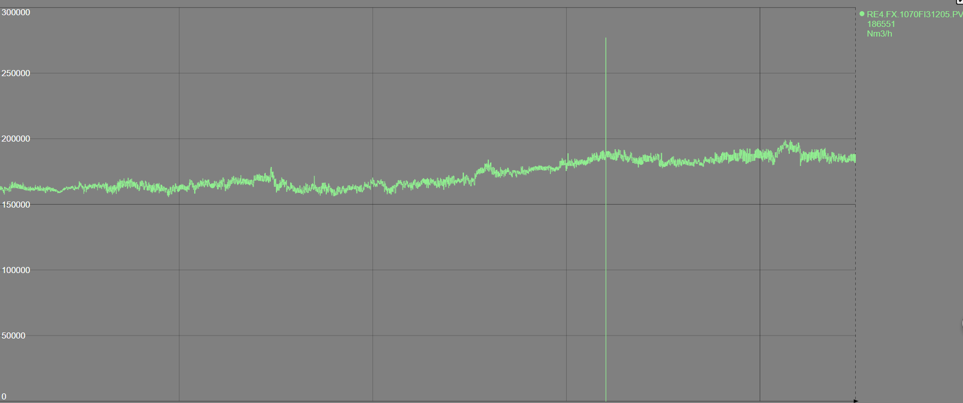

图9-1 C304塔顶灵活气总量

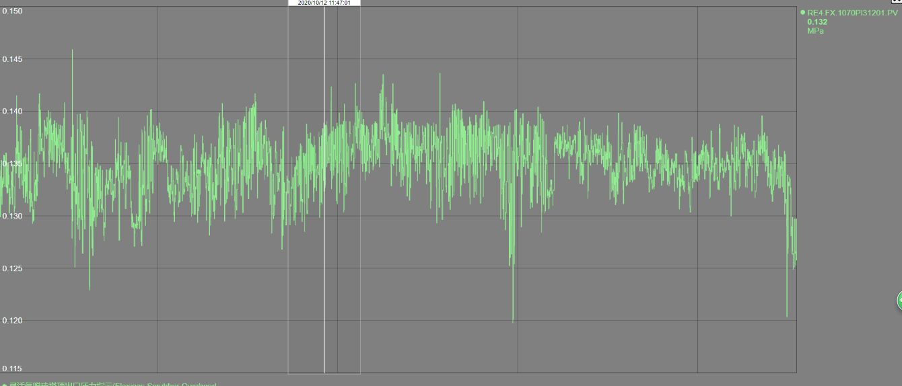

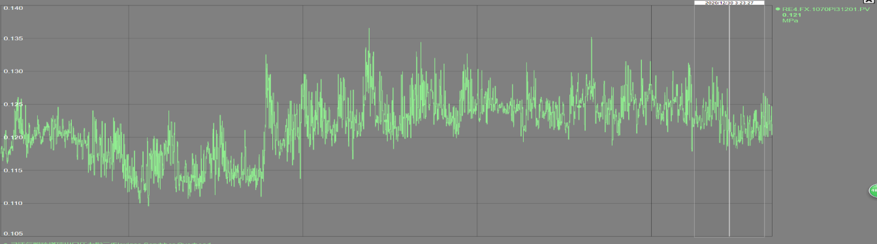

图9-2 C304塔顶压力

图9-1为C304灵活气量，由于原料残碳的升高，不断增加气化器主风和工艺蒸汽，产生的灵活气量不断增加，从165000Nm3/h增加至197000Nm3/h，增加了32000Nm3/h。图9-2为12月份和1月份C304塔顶压力，灵活气量增加后，塔顶压力比之前还低一些，原因羰基硫反应器压降升高。

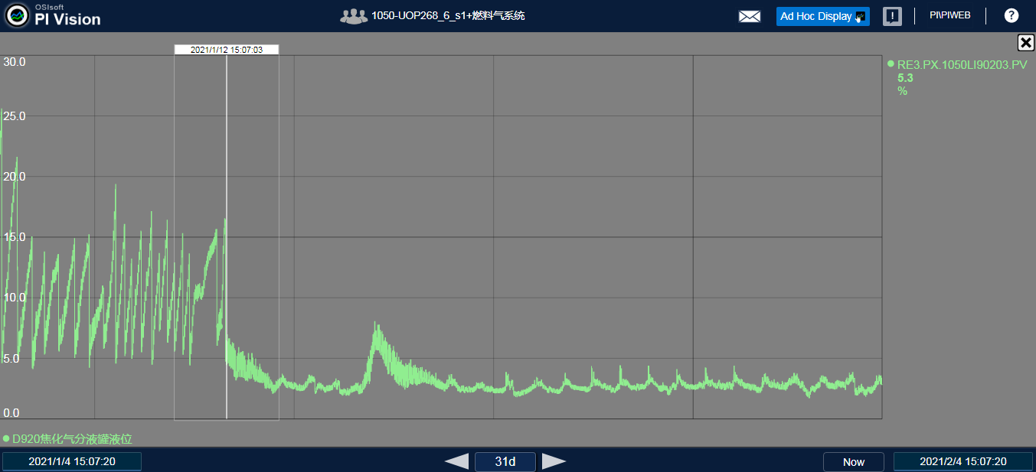

图9-3 1月12日调整前后D920变化趋势

本月调整措施：1月12日，C304上部循环水量从100.00t/h降低至40.00t/h，芳烃装置灵活气分液罐（D920）液面上涨趋缓，说明C304上部灵活气胺液夹带量下降。之后，系统胺液浓度稳定，且灵活气质量合格。当前，将C304上部循环量控制在55.00t/h，持续关注。

# 10 技术改造

## **10.1** **技改项目实施进度**

表10-1 技术改造项目实施进度

|  |  |  |
| --- | --- | --- |
| 序号 | 名称 | 完成进度 |
| 1 | 增加原料泵P101 | 机泵已订货，厂家已返初版资料，设计院设计中。 |
| 2 | 污水系统优化 | 新申请的污水系统优化技改技措，经讨论确定方案，已提交九江院进行设计，PH计已申购，PH及预计2021年3月份到货。 |
| 3 | 稠浆液技改 | 电站油枪喷水试验完成，已提交材料计划。 |
| 4 | 封油技改 | 封油技改项目已立项，根据现场需求，准备提报材料计划。 |

## **10.2 技术改造项目效果评价**

油浆外甩技改后，P101泵入口温度控制稳定，油浆蒸汽发生器E101的最低流量也得到保证，避免焦粉沉积堵塞，同时也回收产生中压蒸汽。

# 11 生产波动分析

无

# 12. 工艺防腐

## **12.1原料说明**

本月加工量平均约为98.14t/h，残碳值平均为23.84%，原料硫含量下降至4.58%。

## **12.2相关设施运行情况**

灵活焦化装置易腐蚀位置为分馏塔顶水冷器、后续酸性水管线、灵活气处理系统各台换热器与相应管线、水汽系统蒸汽发生器E102、锅炉给水预热器E103与湿焦处理系统稀浆液相关管线。分馏吸收稳定区域酸性水PH值与铁离子浓度处于正常数值，且未发现管线出现砂眼的情况。

本月湿焦处理系统没有发现砂眼，由于目前原料残碳升高，气化率提高，加热器调温风控制在4000Nm3/h以内，D302系统PH值上升至8.0以上，湿焦系统PH值约为8.0～8.5，未出现系统管线腐蚀。

## **12.3防腐化工辅助材料应用情况**

分馏塔顶回流罐酸性水泵入口注入缓蚀剂多硫化铵，防止酸性水中氰化物腐蚀管线与换热设备，分馏系统和吸收稳定系统管线未见砂眼，分馏塔顶回流罐酸性水取样分析，铁离子含量较低，在指标范围内。

灵活气处理系统浆液汽提塔必要时注入碱液，保持系统的PH值大于7.0，湿焦系统PH值为7.0～7.5，防止管线腐蚀，前期腐蚀出现砂眼的管线已被切除替换。

## **12.4 腐蚀监测点分析结果**

表12-1 灵活焦化装置酸性水分析数据

|  |  |  |  |  |  |
| --- | --- | --- | --- | --- | --- |
| 采样点 | 控制指标 | 2021-01-04 | 2021-01-11 | 2021-01-18 | 2021-01-25 |
| 分馏塔顶回流罐D201酸性水 | 氨氮，mg/L | 400 | 340.96 | 459.24 | 271.5 |
| 硫化物，mg/L | 926.54 | 1075.72 | 709.41 | 704.44 |
| PH | 7.96 | 8.44 | 5.62 | 8.32 |
| 铁含量,mg/L | ～ | 0.05 | 0.39 | 0.25 |
| 再生塔顶回流罐D304酸性水 | 氨氮，mg/L | 391 | 703.25 | 819.15 | 1350 |
| 硫化物，mg/L | 2118.29 | 3323.29 | 2328.79 | 3480.75 |
| PH | 6.85 | 8.62 | 9.12 | 8.45 |
| 铁含量,mg/L | 0.21 | 0.2 | 0.27 | 0.42 |

本月渣油残碳升高至23.84wt%，加工量较低，本月气化器主风量与蒸汽量随渣油残碳升高而逐步提高，加热器的调温风控制在4000Nm3/h以内，灵活气处理系统注减停止，文丘里系统的PH值大幅上升至8.0以上，湿焦系统PH值8.0～8.5，未出现管线腐蚀。分馏塔顶回流罐缓蚀剂的使用量维持不变，酸性水PH值与铁离子均在正常范围内。

# 13 环保管理

## **13.1 环保监控点分析数据**

表13-1 装置外排废水、废气合格率

|  |  |  |  |  |
| --- | --- | --- | --- | --- |
| 采样点 | 不合格数 | 合格数 | 采样总数 | 合格率，% |
| 焦池污水 | 0 | 16 | 16 | 100 |

表13-2 含油污水分析

|  |  |  |  |  |  |
| --- | --- | --- | --- | --- | --- |
| 采样点 | 控制指标 | | 时间：2020年11月 | | |
| 最高值 | 最低值 | 平均值 |
| 焦池污水 | PH值 | 6-9 | 10.36 | 6.19 | 8.11 |
| COD，mg/L | ≤800 | 240 | 11 | 76.5 |
| 氨氮，mg/L |  | 9.10 | 1.17 | 2.76 |
| 硫化物，mg/L |  | 3.32 | 0.03 | 0.50 |

本月焦池污水分析数据合格率100%，该水主要来自于灵活气处理和湿焦处理区域采样排空、机泵排空和现场卫生冲洗水。本月湿焦处理系统T406外送水质量较好，主要原因是原料残碳上升，焦粉粒径及气化率升高，调温风也大幅降低。